- מטרה

מטרת נוהל זה, הסדרת נוהל ופורמט אחיד לתקציב שנתי בישוב וכן לדו"ח מבוקר שנתי לישוב.

- כללי

וועד מקומי מחויב בהגשת תקציב שנתי ובהגשת דו"ח מבוקר לשנה העבודה החולפת.

- פירוט הנוהל
ראה נספחים 1-5:
- נספח מס' 1 – הנחיות מנכ"ל משרד הפנים.
- נספח מס' 2 – דו"ח כספי וועד לדוגמא.
- נספח מס' 3 – תקציב וועדים מפורט.
- נספח מס' 4 – דו"ח מבוקר שנתי לדוגמא.

נספח מס' 1 – הנחיות מנכ"ל משרד הפנים
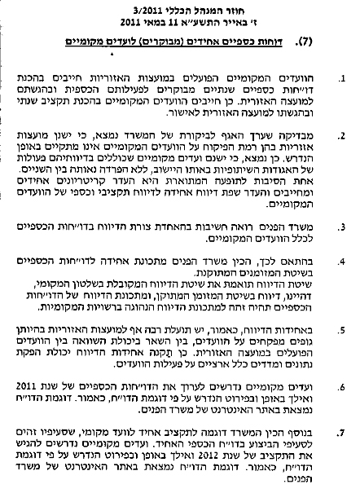

נספח מס' 2 – דו"ח כספי וועד לדוגמא

נספח מס' 3 – תקציב וועדים מפורט

נספח מס' 4 – דו"ח מבוקר שנתי לדוגמא

